ИНСТРУКЦИЯ ПО ЭКСПЛУАТАЦИИ

МИКРОВОЛНОВАЯ ПЕЧЬ

УВАЖАЕМЫЙ КЛИЕНТ,

Открыть для себя продукцию De Dietrich – это значит, испытать ряд неповторимых эмоций.
Она притягивает немедленно, с первого взгляда. Идеальное качество дизайна сразу видно благодаря не зависящему от времени стилю и тщательной отделке, которые делают каждый прибор настоящим маленьким элегантным и утонченным шедевром, все изделия идеально гармонируют между собой. Затем появляется непреодолимое желание их потрогать.
В дизайне De Dietrich широко используются прочные и высококачественные материалы, а самое большое внимание уделяется аутентичности. Сочетая самые продвинутые технологии с благородными материалами, De Dietrich обеспечивает выпуск высококлассной продукции, чтобы помочь Вам получить максимум из кулинарного искусства, страсти, которую разделяют все поклонники кухни и вкусной еды.
Мы надеемся, что вы получите удовольствия от использования этого нового прибора.
Благодарим Вас за выбор продукции De Dietrich.

СОДЕРЖАНИЕ

Описание микроволновой печи 3
Панель управления 3
Аксессуары 4

Настройки 5
Установка текущего времени 5
Изменение времени 5
Минутный таймер 5
Блокировка управления 5
Остановка поворотного диска 5
Меню настроек 6
Функция поддержки подогрева 6

Приготовление пищи 7
Принцип работы 7
Немедленное приготовление 7
Отсрочка запуска 7
Автоматические функции 8
Нагрев на 2-х уровнях 8
Разморозка 9

Тест соответствия функций 10

Уход 10

Возможные проблемы и их решения 11

Отдел обслуживания клиентов 12

2

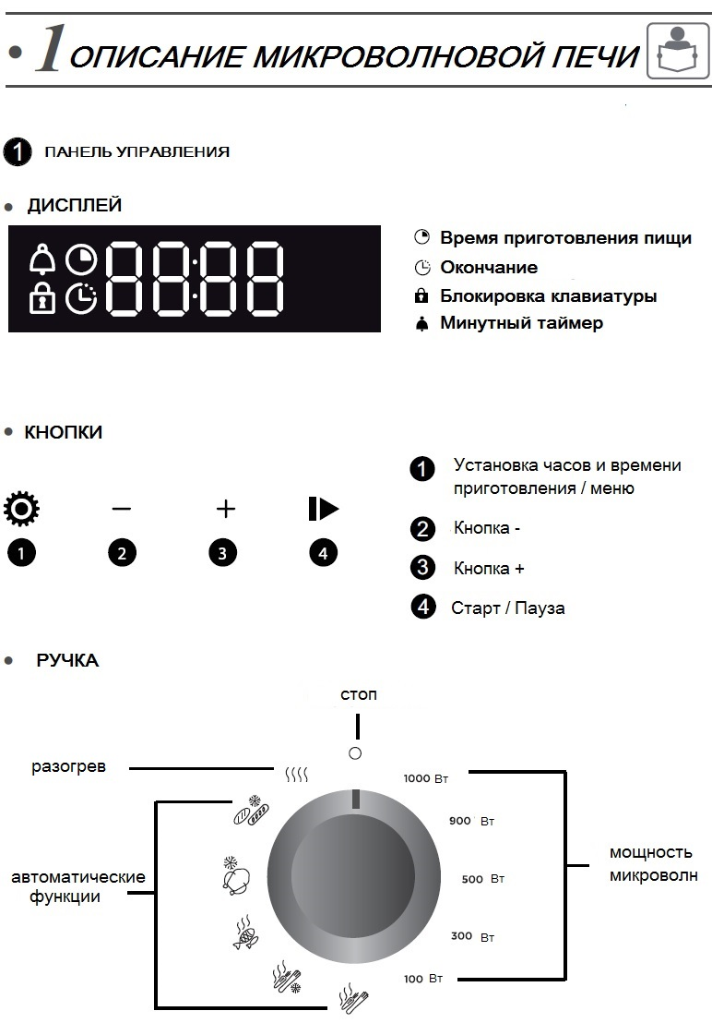

3

1 ОПИСАНИЕ МИКРОВОЛНОВОЙ ПЕЧИ

ПОЯСНЕНИЯ К СЕЛЕКТОРУ ФУНКЦИЙ:  1000 Вт:  Быстрый разогрев напитков, воды и блюд, содержащих большое количество жидкости.  Приготовление пищи, содержащей много воды (супы, соусы, помидоры и т.п.).  900 Вт:  Приготовление свежих и замороженных овощей.  500 Вт:  Приготовление рыбы и морепродуктов.  Приготовление сухих овощей на слабом нагреве.  Разогрев или приготовление хрупких продуктов на основе яиц.  300 Вт:  Приготовление повседневных продуктов и варенья на слабом нагреве.  100 Вт:  Разморозка выпечки, содержащей крем.  : Приготовление свежих овощей.  : Приготовление замороженных овощей.  : Приготовление рыбы.  : Разморозка мяса.  : Разморозка мяса, птицы и готовых блюд.  Разогрев:  Позиция «разогрев» запрограммирована на 2 мин 30 с  . | ДЕРЖАТЕЛИ ПРОВОЛОЧНЫХ ПОЛОК  В этой печи имеется 3 уровня для размещения решеток на разных уровнях (например для 2-уровневого нагрева). См. схему снятия держателей полок.  АКСЕССУАРЫ  - Решетка против опрокидывания  (рис. A): Решетка может использоваться для поддержки всех блюд и форм, содержащих еду для для запекания или жарки в сухарях. Она может быть использована для приготовления на гриле (расположенная прямо сверху). Расположите упор против опрокидывания по направлению к задней части печи.  • Поворотный диск (рис. B) : обеспечивает равномерное прогревание продуктов без необходимости вмешательства. Он вращается в обоих направлениях. Если он не крутится, проверьте, все ли компоненты правильно расположены. Он может быть использован и как блюдо для приготовления. Чтобы его легко было снять, углубления имеются на каждой стороне.  • Поворотный диск позволяет стеклянной тарелке вращаться.  Если Вы снимаете держатель с ходовым шпинделем, убедитесь, что Вы не допустите попадания воды внутрь отверстия мотора шпинделя.  Не забудьте вернуть на место держатель, ролики держателя и поворотный диск.

4

1 ОПИСАНИЕ МИКРОВОЛНОВОЙ ПЕЧИ

Не пытайтесь поворачивать держатель роликов вручную, так как Вы можете повредить систему вращения. Если диск поворачивается не плавно, убедитесь, что в углублении под диском ничего нет.

2 НАСТРОЙКИ

УСТАНОВКА ВРЕМЕНИ (рис. A)  При включении на дисплее мигает  12:00.  Установите время с помощью + или -.  Подтвердите нажатием .  В случае отключения электричества часы мигают.  ИЗМЕНЕНИЕ ВРЕМЕНИ (рис. B)  Переключатель селектора функций должен быть в позиции 0.  Нажмите ;, появится символ . Нажмите снова. Переустановите время с помощью + или - .  Подтвердите с помощью .  Время окончания приготовления пищи автоматически сохраняется через несколько секунд.  МИНУТНЫЙ ТАЙМЕР (рис. C)  Эта функция может быть использована только при выключенной печи.  Нажмите  Нажмите ;, появится символ . Минутный таймер мигает.  Установите минутный таймер с помощью + или -.  Нажмите для подтверждения. Таймер запустится.  Как только время истекло, раздастся звуковой сигнал. Для его выключения нажмите любую клавишу. На дисплее вновь появляется текущее время. | ПРИМЕЧАНИЕ: Вы можете переустановить или отключить таймер в любое время. Для отключения вернитесь в меню таймера и установите 00:00.  БЛОКИРОВКА УПРАВЛЕНИЯ (рис. D) – Защита от детей  Нажмите + и - одновременно до появления символа на экране. Для разблокировки нажмите + и - одновременно до исчезновения символа с экрана.  ОСТАНОВКА ПОВОРОТНОГО ДИСКА (рис. E)  Если Вы считаете, что Ваше блюдо слишком велико по размеру, чтобы корректно поворачиваться, запрограммируйте функцию остановки поворотного диска до выбора функции или во время приготовления пищи.  Нажмите клавиши и - одновременно  для остановки вращения диска. Остановка диска подтверждается звуковым сигналом.  Для возобновления вращения нажмите клавиши и - одновременно.  Совет:  Вы должны перевернуть контейнер и помешать его содержимое на середине периода активации остановки диска.

5

2 НАСТРОЙКИ

МЕНЮ НАСТРОЕК (рис. F)  Вы можете установить другие настройки на Вашей печи (когда в ней ничего не готовится). Для этого нажмите и удерживайте клавишу до появления на дисплее “MENU”.  You can adjust different settings on your  oven (when it is not cooking). To do so:  Hold down the key until “MENU” is  displayed. Вновь нажмите , чтобы прокрутить все установки. Активируйте или деактивируйте различные параметры клавишами + и -:  Для выхода из меню вновь нажмите . | РЕЖИМ ПОДДЕРЖКИ ПОДОГРЕВА  Когда вы включаете эту функцию в меню настроек, она помогает поддерживать блюдо теплым в течение 15 минут, если Вы не достали его из печи сразу же и не нажали никакой клавиши.
  Установки по умолчанию | Звуки (гудки):  Положение ON – звуки есть..  Положение О – звуков нет.
  Режим «Демо»:
  Включение/отключение
  режима «Демо»: демонстрационного режима, используемого на дисплее.
  Отключите его, чтобы печь могла нормально работать.
  Режим поддержки подогрева:
  положение ON – функция включена.
  положение OFF – функция выключена..

6

3 ПРИГОТОВЛЕНИЕ ПИЩИ

ПРИНЦИП РАБОТЫ  Микроволны, используемые для приготовления пищи, - это электромагнитные волны. Они, как правило, находятся в нашей среде в форме радиоволн, света и инфракрасных лучей.  Их частота находится в пределах 2450 МГц.  Их свойства:  · они отражаются металлами;  · они проходят сквозь все остальные материалы;  · они поглощаются молекулами воды, жира и сахара.  Когда пища попадает в микроволны, ее молекулы начинают двигаться быстро, из-за чего она нагревается.  Глубина проникновения волн в пищу составляет примерно 2,5 см. Если же подогреваемый продукт толще, его центр будет нагреваться в результате теплопередачи, как при обычном приготовлении пищи.  Заметьте, что микроволны создают обычное тепловое явление внутри пищи и не вредны для здоровья.  Внимание:  не используйте какие-либо металлические контейнеры и алюминиевые подносы. | НЕМЕДЛЕННОЕ ПРИГОТОВЛЕНИЕ (рис. A)  Откройте дверцу. Поставьте блюдо внутрь и закройте дверцу.  Если блюдо слишком большое, чтобы свободно поворачиваться внутри печи, отключите вращение диска до или во время исполнения программы.  имеется 5 уровней мощности микроволн:  100 (разморозка) - 300 - 500 - 900 – 1000 Ватт.  - Поверните селектор функций для выбора требуемой мощности.  Дисплей мигает, и высвечивается время приготовления, соответствующее режиму приготовления.  - Подтвердите клавишей . Запускается приготовление пищи, и высвечивается таймер обратного отсчета. В Вашей печи имеется функция “SMART ASSIST” («УМНЫЙ ПОМОЩНИК»), которая при программировании времени приготовления будет подсказывать это время, которое может быть изменено в зависимости от выбранного режима приготовления.  Вы можете изменить время приготовления пищи клавишами + и -.  ОТСРОЧКА ЗАПУСКА (рис. B)  Выберите режим приготовления. Установите время приготовления, если нужно.  Нажмите .  Конец символа приготовления пищи мигает, чтобы показать, что он может быть установлен. Вы можете изменить время окончания приготовления клавишами + и -.  Подтвердите клавишей .

7

3 ПРИГОТОВЛЕНИЕ ПИЩИ

АВТОМАТИЧЕСКИЕ ФУНКЦИИ  (рис. C)  Автоматические функции выбирают для Вас правильные параметры приготовления пищи, основываясь на типе пищи и ее весе. Выберите предварительно запрограммированную пищу из следующего списка:  : Приготовление свежих овощей.  : Приготовление замороженных овощей.  : Приготовление рыбы.  : Разморозка мяса*.  : Разморозка мяса, птицы и готовых продуктов*.  * При выборе этих позиций невозможен запуск с отсрочкой.  - Поверните селектор функций на автоматическую функцию по своему выбору.  - Введите вес пищи с помощью +  и - (с шагом 50 г), затем подтвердите нажатием .  Печь запускается.  С помощью нажатия Вы получаете доступ к установке времени окончания (см. раздел «Запуск с отсрочкой»). | НАГРЕВ НА 2-Х УРОВНЯХ  Вы можете нагревать одновременно 2 блюда. В этом случае поставьте одно блюдо на поворотный диск, а другое – на 3-ю полку гриля.  Советы  Накрывайте тарелки специальной пленкой для микроволн, крышкой для тарелок или другими перевернутыми тарелками:  - для достижения более равномерного прогрева;  - чтобы не дать пище высохнуть;  - для сокращения времени нагревания;  - для предотвращения разбрызгивания пищи внутри печи.  Пища сохраняет все свои вкусовые качества благодаря эффекту пара.

8

3 ПРИГОТОВЛЕНИЕ ПИЩИ

РАЗМОРОЗКА  Использование Вашей микроволновой печи для разморозки замороженных продуктов поможет вам сэкономить много времени.  Для разморозки продуктов используйте функцию микроволн, установленную на 100 Вт.  Что Вам нужно знать  Маленькие кусочки мяса или рыбы можно готовить сразу же после разморозки. Более же крупные куски, такие как мясные окорока или рыба целиком, будут еще слегка заморожены после окончания программы разморозки.  Мы советуем вам оставить продукт еще на какое-то время, примерно равному времени разморозки, чтобы добиться его равномерной температуры.  Продукты, покрытые льдинками, будут размораживаться дольше. В этом случае Вам нужно увеличить время разморозки.  Несколько советов  Время разморозки также зависит от формы, размера, изначальной температуры и качества продукта.  В большинстве случаев упаковка продукта должна быть снята. Не забывайте удалять из упаковки все металлические упаковочные скрепки.  На середине разморозки кусочки продуктов нужно переворачивать, передвигать и отделять друг от друга, если они смерзлись. | Если Вы размораживается большие куски мяса или рыбы, мешающие вращению диска, используйте функцию остановки диска. В этом случае не забывайте регулярно переворачивать продукт.  Размораживайте мясо и рыбу, положив их на перевернутое блюдце, поставленное на тарелку, чтобы позволить стечь соку: если он останется в контакте с продуктом, он перегреется.  Никогда не замораживайте еду повторно, прежде чем готовить ее.  Время программы разморозки  Время программы разморозки рассчитано для продуктов, замороженных до -18°C. Это приблизительное требуемое время разморозки, однако реальное время может меняться в зависимости от толщины, формы, размера и упаковки продукта.

9

3 ПРИГОТОВЛЕНИЕ ПИЩИ

ТЕСТ СООТВЕТСТВИЯ ФУНКЦИЙ СОГЛАСНО СТАНДАРТАМ IEC/EN/NF EN 60705:

Тест | Загрузка | Примерное время | Выбор мощности | Кухонная утварь / Советы
Заварной крем (12.3.1) | 1000 г | 16 – 18 мин | 500 Вт | Pyrex 227  На поворотном диске
Савойский пирог (12.3.2) | 475 г | 6 – 7 мин | 700 Вт | Pyrex 827  На поворотном диске
Митлоф (12.3.3) | 900 г | 14 мин | 700 Вт | Pyrex 838  Обернутый пластиковой пленкой  На поворотном диске
Разморозка мяса (13.3) | 500 г | 11 – 12 мин | 200 Вт | На плоской тарелке  На поворотном диске
Разморозка малины (B.2.1) | 250 г | 6 – 7 мин | 200 Вт | На плоской тарелке  На поворотном диске

4 УХОД

МОЙКА ВНУТРЕННИХ И ВНЕШНИХ ПОВЕРХНОСТЕЙ  Мы рекомендуем Вам мыть печь регулярно и удалять любые отложения от пищи внутри и снаружи прибора. Используйте для этого влажную губку и немного мыла. Если прибор не мыть регулярно, это может привести к постоянному разрушению его поверхности, влияющему на срок его службы, а также на безопасность его использования. | Использование абразивных средств, спирта или растворителей не рекомендуется, потому что они могут повредить прибор.  Если повреждена дверца или ее уплотнитель, печью нельзя пользоваться, пока она не будет отремонтирована квалифицированным специалистом.  Если печь загрязнена или неприятно пахнет, вскипятите чашку воды с лимонным соком в течение 2 минут и вымойте стенки с небольшим количеством средства для мытья посуды.

10

4 УХОД

Для упрощения мойки поворотный диск можно снять. Чтобы его снять, поднимите его, используя специальные зоны доступа, созданные для этих целей. Если Вы снимете держатель с ходовым шпинделем, убедитесь, что в отверстие мотора шпинделя не может попасть вода. Не забудьте установить обратно держатель, ролики держателя и поворотный диск. | ЗАМЕНА ЛАМПОЧКИ  Для выполнения всех операций с лампочкой свяжитесь с сервисным центром или квалифицированным специалистом, уполномоченным работать с брендом.

5 ВОЗМОЖНЫЕ НЕИСПРАВНОСТИ И ИХ УСТРАНЕНИЕ

Прибор не запускается.  Проверьте, подключен ли Ваш прибор к сети.  Проверьте, закрыта ли дверца печи.  Прибор издает шум.  Поворотный диск не вращается как нужно.  Вымойте ролики и место, по которому они ездят, под диском.  Убедитесь, что ролики находятся в правильном положении.  Вы видите пар на окне.  Вытрите конденсат тканью.  Еда не нагрелась во время программы.  Убедитесь, что посуда подходит для микроволновых мечей и что выбран подходящий уровень мощности. | От прибора исходят искры.  Вымойте прибор надлежащим образом: удалите весь жир, остатки еды и т.п.  Удалите все металлические предметы со стенок печи.  Печь не нагревается.  Проверьте, корректно ли подключена печь и не перегорел ли плавкий предохранитель, через который выполнено подключение.  Проверьте, не включена ли печь в режим «Демо» (см. меню настроек).  Охлаждающий вентилятор продолжает работать после остановки работы печи.  Это нормально. Вентилятор может работать несколько минут после работы печи, чтобы постепенно охладить ее.

11

6 ПОСЛЕПРОДАЖНОЕ ОБСЛУЖИВАНИЕ

ОБСЛУЖИВАНИЕ И РЕМОНТ
Любой ремонт Вашего прибора должен осуществляться квалифицированным персоналом, уполномоченным работать на бренд. При звонке сообщайте, пожалуйста, все данные Вашего прибора (коммерческий код, сервисный код, серийный номер), чтобы мы могли быстрее обработать Ваше обращение. Эта информация содержится на паспортной табличке прибора.

B: Коммерческий код
C: Сервисный код
H: Серийный номер

12

